
POWIATOWY URZĄD PRACY
ul. Płocka 66/68, 09- 500 Gostynin tel. 024 269 71 59, 024 235 48 33,
fax 024 269 71 79, e-mail wago@praca.gov.pl strona: gostynin.praca.gov.pl

IRP-41-12/ES/23 Gostynin, dnia 10.01.2024r.

BEZROBOCIE
NA TERENIE POWIATU GOSTYNIŃSKIEGO
w końcu grudnia 2023 r.

- STAN BEZROBOCIA ORAZ STOPA BEZROBOCIA.

Liczba bezrobotnych

Liczba bezrobotnych zarejestrowanych w Powiatowym Urzędzie Pracy w Gostyninie w końcu grudnia 2023 r. wyniosła 1789 osób.
W porównaniu do:
- końca listopada 2023r. zwiększyła się o 77 osób, tj. o 4,5%.
- końca grudnia 2022 r. zmniejszyła się o 17 osób, tj. o 0,9%.

Stopa bezrobocia według regionu, województwa i powiatu

Stopa bezrobocia wyliczona przez GUS przedstawiała się w następujący sposób:

Regiony/Województwa /Podregiony/Powiaty | 2022/11  % | 2023/11  % | Wzrost/spadek punktów procentowych  %
POLSKA | 5,1 | 5,0 | -0,1
Woj. MAZOWIECKIE | 4,2 | 4,1 | -0,1
Powiat gostyniński | 11,1 | 11,3 | +0,2

Poziom bezrobocia

Poziom bezrobocia z podziałem na gminy.

L.p. | Gmina | Poziom bezrobocia |  |  |  | Wzrost/spadek  do 30.11.2023r.
L.p. | Gmina | Stan na 30.11.2023r. |  | Stan na 31.12.2023r. |  | Liczba |  | %
L.p. | Gmina | ogółem | kobieta | Ogółem | Kobieta | ogółem | kobieta | ogółem | kobieta
1. | Gostynin miasto | 594 | 315 | 638 | 332 | +44 | +17 | +7,4 | +5,4
2. | Gostynin gmina | 582 | 337 | 598 | 345 | +16 | +8 | +2,7 | +2,4
3. | Pacyna gmina | 114 | 59 | 123 | 63 | +9 | +4 | +7,9 | +6,8
4. | Sanniki miasto | 55 | 32 | 55 | 34 | 0 | +2 | 0 | +6,3
5. | Sanniki gmina | 114 | 54 | 119 | 61 | +5 | +7 | +4,4 | +13,0
6. | Szczawin Kościelny gmina | 253 | 139 | 256 | 141 | +3 | +2 | +1,2 | +1,4
 | Ogółem | 1712 | 936 | 1789 | 976 | +77 | +40 | +4,5 | +4,3

Bezrobotni w poszczególnych miesiącach

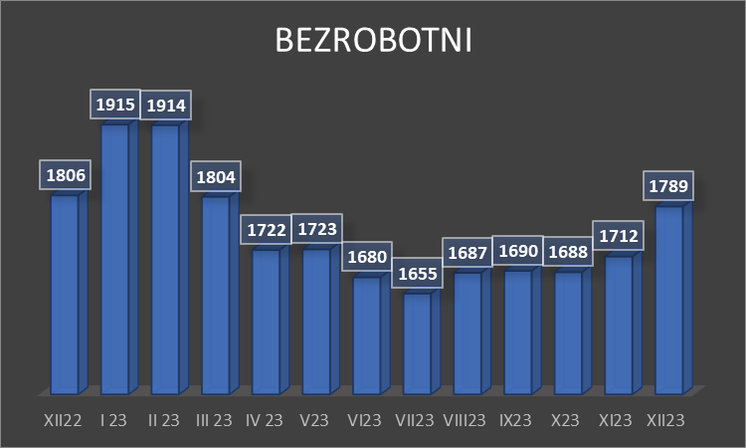

Napływ i odpływ bezrobotnych.

W miesiącu grudniu 2023 r. zarejestrowało się 235 osób bezrobotnych, w tym 109 kobiet (od początku 2023 roku 2461 osób, w tym 1225 kobiet).
Z ewidencji wyłączono 158 osób bezrobotnych w tym 69 kobiet (od początku roku 2478 osób, w tym 1260 kobiet) z tego pracę podjęły 132 osoby, w tym 61 kobiet (od początku roku 1370 osób, w tym 707 kobiet).

- WYBRANE KATEGORIE BEZROBOTNYCH

Wyszczególnienie | Stan  na koniec grudnia 2023r. | Udział %
1 | 2 | 3
bezrobotni ogółem | 1789 | 100,00
w tym:
Kobiety | 976 | 54,6
poprzednio pracujący | 1561 | 87,3
zwolnieni z przyczyn zakładu pracy | 36 | 2,0
dotychczas nie pracujący | 228 | 12,7
zamieszkali na wsi | 1096 | 61,3
w tym:
kobiety zamieszkałe na wsi | 610 | 55,7
osoby w okresie 12 m-cy od ukończenia szkoły | 58 | 3,2
cudzoziemcy | 9 | 0,5
bez kwalifikacji zawodowych | 774 | 43,3
bez doświadczenia zawodowego | 366 | 20,5
osoby będące w szczególnej sytuacji na rynku pracy | 1487 | 83,1
Do 30 roku życia | 386 | 21,6
w tym do 25 roku życia | 186 | 10,4
długotrwale bezrobotne | 1046 | 58,5
powyżej 50 roku życia | 513 | 28,7
korzystające ze świadczeń pomocy społecznej | 91 | 5,1
posiadające co najmniej jedno dziecko do 6 roku życia | 276 | 15,4
Niepełnosprawni | 78 | 4,4

Kobiety:
W dniu 31.12.2023r., liczba kobiet zarejestrowanych w urzędzie pracy wyniosła 976, tj. 54,6% ogółu zarejestrowanych bezrobotnych. Prawo do zasiłku posiadało 129 kobiet. tj. 13,2% ogółu kobiet.

Bezrobotni zamieszkali na wsi:
Wśród zarejestrowanych bezrobotnych 1096, tj. 61,3% zamieszkiwało na wsi.
W grupie tej 610 osób to kobiety, które stanowią 55,7% zarejestrowanych bezrobotnych zamieszkałych na wsi.
Wśród mieszkańców wsi 154 osoby posiadały prawo do zasiłku, co stanowi 14,1% zarejestrowanych bezrobotnych zamieszkujących tereny wiejskie i 56,4% ogółu bezrobotnych uprawnionych do zasiłku.

Bezrobotni z prawem do zasiłku:
W końcu grudnia 2023r. 273 osoby posiadały prawo do zasiłku, co stanowi 15,3% ogółu bezrobotnych.
W porównaniu do:
- końca listopada 2023r. liczba uprawnionych do zasiłku zwiększyła się o 22 osoby, tj. o 8,8%,
- końca grudnia 2022r. liczba uprawnionych do zasiłku zmniejszyła się o 36 osób tj. 11,7%.
Jak obrazuje poniższa tabela największy odsetek bezrobotnych z prawem do zasiłku występuje w Mieście Gostyninie (17,2%), a najmniejszy w Gminie Pacyna (8,1%).
Kobiety uprawnione do zasiłku dla bezrobotnych stanowią 13,2% ogółu zarejestrowanych kobiet w powiecie. Największy odsetek uprawnionych kobiet obserwuje się w Mieście Sanniki (20,6%), a najmniejszy w Gminie Gostynin 11,0%).

Lp. | Gmina | Bezrobotni z prawem do zasiłku | % udział do ogółu bezrobotnych z poszcz. gmin | Bezrobotne kobiety z prawem do zasiłku | % udział do ogółu bezrobotnych kobiet z poszcz. gmin
1. | M. Gostynin | 110 | 17,2 | 48 | 14,5
2. | Gm. Gostynin | 89 | 14,9 | 38 | 11,0
3. | Gm. Pacyna | 10 | 8,1 | 7 | 11,1
4. | M. Sanniki | 9 | 16,4 | 7 | 20,6
5. | Gm. Sanniki | 16 | 13,4 | 7 | 11,5
6. | Gm. Szczawin Kościelny | 39 | 15,2 | 22 | 15,6
 | Ogółem | 273 | 15,3 | 129 | 13,2

Dodatki aktywizacyjne
Bezrobotnemu posiadającemu prawo do zasiłku, który z własnej inicjatywy podjął zatrudnienie lub inną pracę zarobkową przysługuje dodatek aktywizacyjny.
W grudniu 2023 r. dodatek aktywizacyjny przyznano 12 osobom. W końcu grudnia 2023r. do dodatku aktywizacyjnego uprawnionych było 56 osób, w tym 27 kobiet.

Osoby poszukujące pracy
W końcu grudnia 2023r. zarejestrowanych było 61 osób poszukujących pracy, w tym 24 kobiety. W porównaniu do poprzedniego miesiąca liczba osób poszukujących pracy nie zmieniła się.

Niepełnosprawni
W końcu grudnia 2023r. zarejestrowanych było 78 osób bezrobotnych, niepełnosprawnych, w tym 45 kobiet (w analogicznym okresie 2022r. również 78 bezrobotnych niepełnosprawnych, w tym 41 kobiet).
Spośród ogółu zarejestrowanych osób bezrobotnych niepełnosprawnych 10 posiadało prawo do zasiłku, w tym 6 kobiet. Poszukujący pracy niepełnosprawni, niepozostający w zatrudnieniu stanowili 32 osoby w tym 11 kobiet.

Pośrednictwo pracy
W grudniu 2023r. pośrednictwo pracy pozyskało 12 ofert pracy, w tym 2 miejsca pracy subsydiowanej. Od początku roku pozyskanych zostało 869 ofert pracy, w tym 353 oferty pracy niesubsydiowanej.

Sporządziła:
Elżbieta Sielaczek

